O N L I N E 3 - 1 1

Olympsport pětačtyřicetiletý …

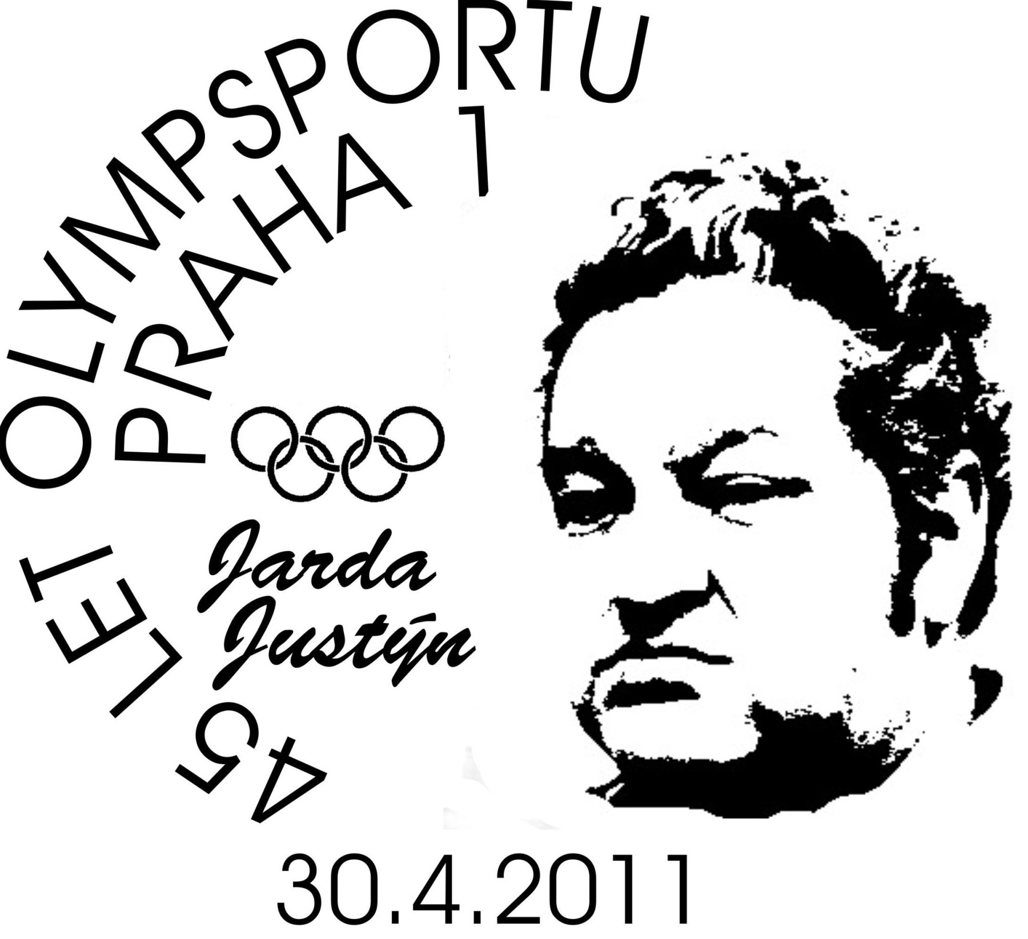
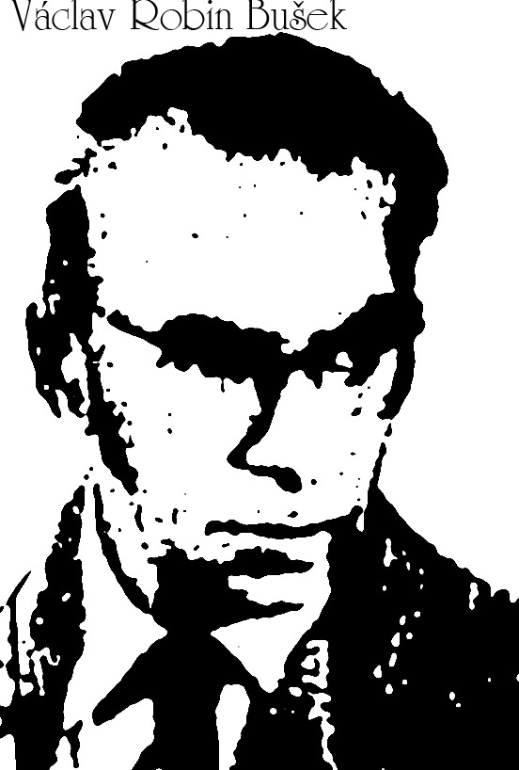
OLYMPSPORT, Česká národní asociace pro olympijskou a sportovní filatelii oslavila v uplynulých dnech 45 let svého trvání. V sobotu 30.dubna se jeho členové a řada pozvaných hostů zúčastnili slavnostního zasedání v pražské restauraci Meduzzy. Přítomni byli zástupci Českého olympijského výboru, České olympijské akademie, Svazu Českých filatelistů, České pošty s.p., Polského Klubu Olympiczyka a Slovenské spoločnosti pre olympijskú a športovú filateliu. Aktivní reprezentanty zastupoval kanoista Martin Doktor.
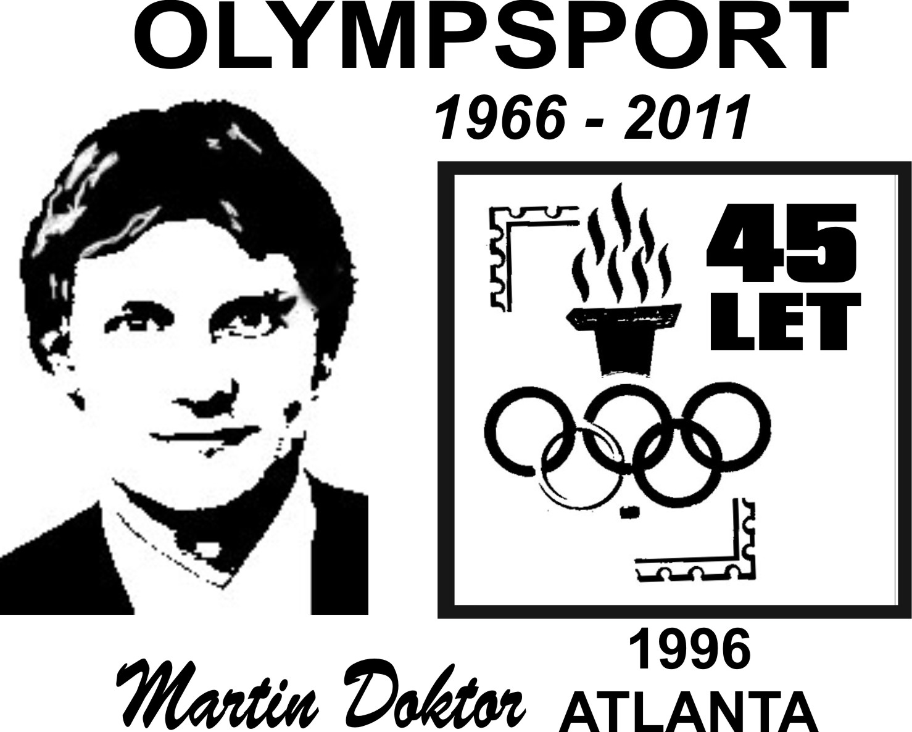
Všechno to před čtyřiceti pěti roky začalo v Choceradech. Začátkem dubna 1966 se tam sešli námětoví filatelisté z celé republiky na prvém semináři o námětové filatelii a právě tam došlo k té historické události, kdy pod vedením Václava Robina Buška a Jardy Justýna byla založena první samostatná námětová sekce se sportovně olympijským zaměřením v Evropě. Teprve o měsíc později, v květnu 1966 byla založena obdobná organizace v sousedním Německu a to pod názvem IMOS – Internationale Motigruppen Olympiaden und Sport.
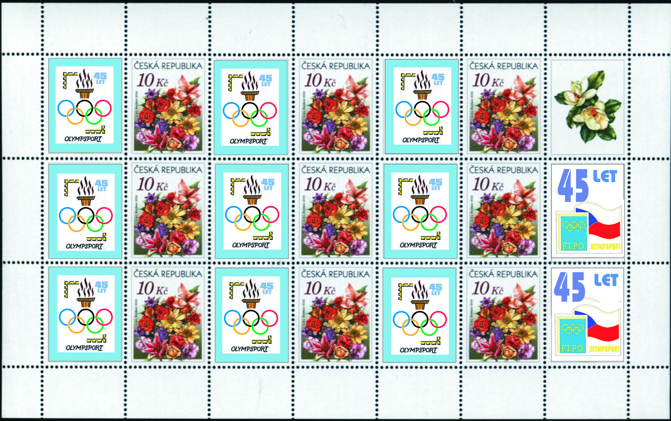
Těch 45 let bylo naplněno pilnou prací i když ne vždy všechno dopadalo tak, jak by si všichni přáli, lze celkovou činnost Olympsportu hodnotit velmi kladně. Zejména je činnost asociace postavena na poskytování dostatečného množství kvalitní odborné literatury. Ročně jsou k dispozici čtyři čísla zpravodaje a dvě čísla tzv. knihovniček, jednorázově zaměřených publikací s ryze odborným monotematickým obsahem. Zpravodajů bylo dodnes vydáno 150 čísel, knihovniček 50. V současné době jsou veškeré tiskoviny vydávány i v elektronické formě, navíc podle potřeby dostávají členové krátká, většinou jednostránková on-line zpravodajství opět v elektronické formě. Ve formě třídílné monografie byla zpracovaná Historie českého a československého olympionismu ve filatelii a z posledních větších prací nutno připomenout Katalog sportovních poštovních razítek Československa, který obsahuje všechna razítka ruční příležitostná, strojová propagační i otisky výplatních strojů. Celkem je v katalogu uvedeno téměř šest tisíc různých razítek, většinou včetně vyobrazení. Publikace má 240 stran a opět byla vydána v elektronické i papírové podobě.
Bohatá je vystavovatelská činnost. Není snad v republice výstava, které by se nezúčastnili členové Olympsportu a celou řadu jich, většinou na mezinárodní úrovni, Olympsport sám uspořádal. Ta první byla v Budějovicích 1970. O deset let později se na témže místě výstava zopakovala a následovaly výstavy v Praze 1985, v Českém Brodě 1991, samostatnou soutěžní třídu jsme měli v Plzni 1995, znovu v Praze 1999 a konečně dvě výstavy virtuální na serveru Japhila. Jednak to byla zřejmě první na světě virtuální soutěžní výstava SPORT“O“NET 2007 a o dva roky později propagační virtuální výstava ke 110.výročí založení Českého olympijského výboru OLYMPSPORT 2009. Tyto výstavy jsou na Japhile i nyní k vidění a slouží tak jako vzor pro nové a začínající vystavovatele. Najdete je na adrese http://www.japhila.cz . V účasti na výstavách zahraničních převládají výstavy Olymphilex, u kterých jsme nechyběli na žádné z nich, počínaje Olymphilexem 1985 v Lausanne až po Olympex 2008 v Pekingu.
Členové mají k dispozici slušně vybavenou knihovnu a mohou se obracet ke zkušeným vystavovatelům a jurymanům s žádostmi o pomoc a konzultace při tvorbě svých exponátů.
Pro členy a další zájemce je zřízena novinková služba, která umožňuje členům získávat pravidelně nové poštovní materiály se sportovní a olympijskou tematikou. Spolupráce s Českou poštou na poli tvorby poštovních známek s olympijskou a sportovní tematikou nese rozhodně dobré výsledky, kladně hodnocené oběma stranami. Poštovní propagaci zajišťujeme v oboru razítkářské a celinářské tvorby také pro Český olympijský výbor, pro jednotlivé sportovní svazy a kluby i pro další zájemce.
K této události byla připravena řada filatelistických materiálů. Základem byl štoček pro strojky Postalia, připomínající dvojnásobné zlato Martina Doktora na OH 1996 v Atlantě. Ten byl použit hned dvakrát. Ve formě výplatního stroje jím byly oráženy pozvánky na celou akci a s Postálií znehodnocovací v černé barvě byly ražené celinové dopisnice, určené k podpisům Martina při autogramiádě. Obálky s přítiskem pohledu na kostel v Choceradech, frankované personal známkami se znakem Olympsportu a orážené ručním příležitostným razítkem s portrétem Jardy Justýna, jednoho z „otců zakladatelů“, patřily mezi návštěvníky k nejhledanějším. -jp-

LETNÍ AUKCE 2011 byla právě zahájena, nenechte si ji ujít, najdete tam 500 položek!!!
Doporučuji Vám si alespoň jednou přečíst propozice a seznam používaných zkratek. Zejména připomínám, že píšeme nabídky na formát A5, že dodržujeme stupnici možných nabídek, že nezapomeneme napsat Vaši adresu. Stačí napsat čs.položky a vedle Vámi nabízenou sumu. Je zbytečné opisovat popis položky. Propozice najdete na webu OS, v minulém zpravodaji, kde byl poslední katalog aukce nebo v Průvodci Olympsportu Pokud jej nemáte, pošlete jednateli 15.- Kč, on Vám jej zašle. Nezapomeňte, že uzávěrka přihlášek je 31.7.ve 23.55. Katalog najdete na našem webu, tedy na adrese http://www.olymp-sport.cz Tak dobrý lov!! Nabídku lze podat i na webu pomocí mailové zprávy.
PETROVICE – Hellendorf
to je název akce, kterou hodláme uspořádat společně s německým IMOS. Jde o to, že letos je to 75 let od prvního přenosu olympijského ohně z Olympie do dějiště her, tedy do Berlína. Sejdeme se přímo na hraničním přechodu, kde shlédneme dva filmy, navštívíme památník k dané události z roku 1956, absolvujeme přijetí u starosty, večer přátelské posezení s německými účastníky akce, výměnná schůzka, vezměte s sebou materiál na výměnu.
IMOS zajišťuje vydání vzpomínkové brožury a pamětní odznak, snad budou i nějaké filatelistické materiály. Přihlášky u Vaška Diviše

